# DESAFIO SQL 2 – CONSULTAS AGRUPADAS

1. ¿Cuántos registros hay?

SELECT COUNT(*) AS REGISTROS_TOTALES FROM INSCRITOS

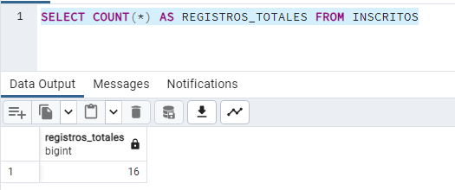

1. ¿Cuántos inscritos hay en total?

SELECT SUM(cantidad) AS INSCRITOS_TOTALES FROM INSCRITOS

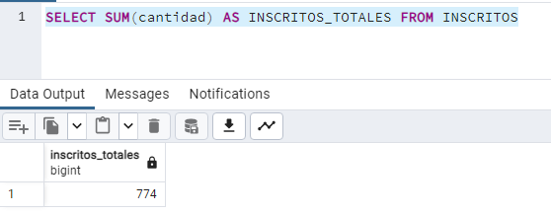

1. ¿Cuál o cuáles son los registros de mayor antigüedad?

SELECT * FROM INSCRITOS

WHERE fecha IN (SELECT MIN(fecha) FROM INSCRITOS)

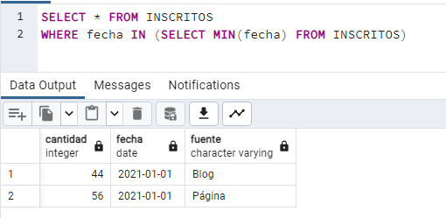

1. ¿Cuántos inscritos hay por día? (entendiendo un día como una fecha distinta de ahora en adelante).

SELECT fecha, SUM(cantidad) AS INSCRITOS FROM INSCRITOS

GROUP BY fecha

ORDER BY fecha

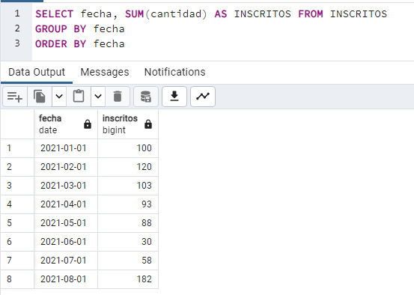

1. ¿Cuántos inscritos hay por fuente?

SELECT fuente, SUM(cantidad) AS INSCRITOS FROM INSCRITOS

GROUP BY fuente

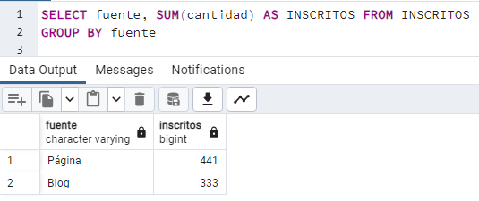

1. ¿Qué día se inscribió la mayor cantidad de personas? Y ¿Cuántas personas se inscribieron en ese día?

SELECT fecha, SUM(cantidad) AS INSCRITOS FROM INSCRITOS

GROUP BY fecha

ORDER BY sum(cantidad) DESC

FETCH FIRST 1 ROW ONLY

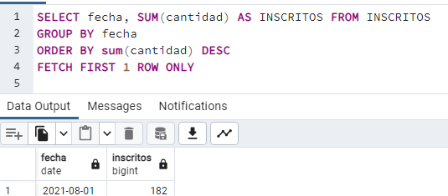

1. ¿Qué días se inscribieron la mayor cantidad de personas utilizando el blog? ¿Cuántas personas fueron?

SELECT fuente, fecha, SUM(cantidad) AS INSCRITOS FROM INSCRITOS

WHERE fuente = 'Blog'

GROUP BY fuente, fecha

ORDER BY SUM(cantidad)

DESC LIMIT 1

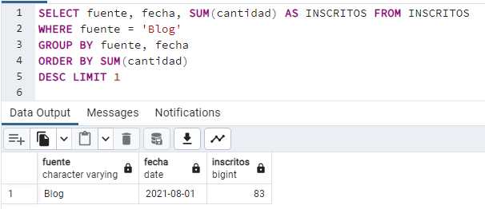

1. ¿Cuál es el promedio de personas inscritas por día?

SELECT ROUND(avg(query.PROMEDIO)) as PROMEDIO_TOTAL FROM

(SELECT fecha, ROUND(AVG(cantidad),0) AS PROMEDIO FROM INSCRITOS

GROUP BY fecha) as query

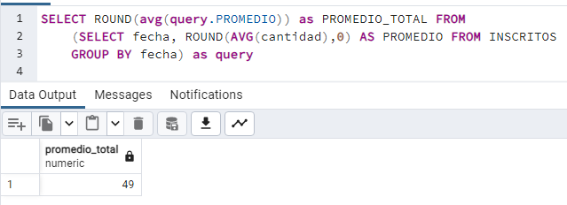

1. ¿Qué días se inscribieron más de 50 personas?

SELECT fecha FROM INSCRITOS

GROUP BY fecha

HAVING sum(cantidad)>50

ORDER BY fecha

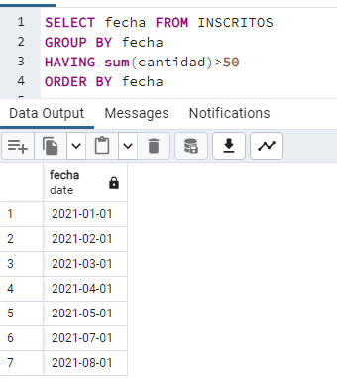

¿Cuál es el promedio diario de personas inscritas a partir del tercer día en adelante, considerando únicamente las fechas posteriores o iguales a la indicada?

SELECT * FROM

(SELECT fecha, ROUND(AVG(cantidad),0) AS PROMEDIO FROM INSCRITOS

GROUP BY fecha

ORDER BY fecha) AS query

WHERE query.fecha >= '2021-03-01'

